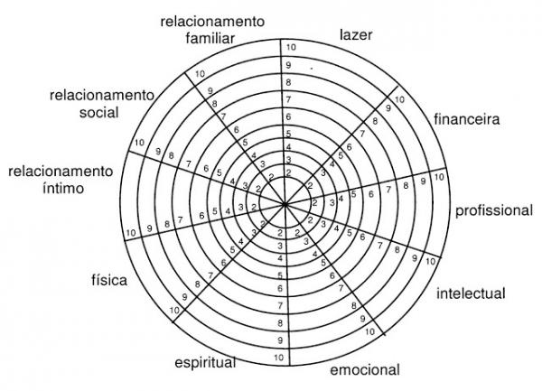

Roda da Vida: a ferramenta de autoconhecimento que serve para a carreira e vida pessoal.

Material de apoio à aula de JULIANA MALFACINI – exclusivo para o curso MÉTODO MULHER MILIONÁRIA. Utilizar junto com a aula explicativa do tema.

Fonte de pesquisa: https://www.sbcoaching.com.br/

As 12 áreas da roda da vida
Tradicionalmente, a roda da vida possui 12 setores para avaliação. Eles podem, no entanto, ser substituídos dependendo do objetivo do exercício. À seguir, conheceremos um pouco melhor quais são essas 12 áreas e como podem ser trabalhadas:

1. Saúde e disposição (Pessoal)
Essa parte da roda diz respeito a sua situação de saúde atual. Aqui deverão estar inclusas avaliações sobre a saúde física, mental e emocional. Esse setor também leva em conta os níveis de disposição e motivação.

2. Desenvolvimento intelectual (Pessoal)
Aqui será avaliada a sua satisfação com o quanto você sabe e o quanto tem aprendido. Exercitar sempre o intelecto, afinal, ajuda a manter o foco e desenvolver novas habilidades que serão necessárias no seu caminho para o topo.

3. Equilíbrio emocional (Pessoal)
Trata-se de uma avaliação sobre o quão equilibradas estão suas emoções durante o dia ou se você experimenta muitas oscilações. Principalmente, é importante refletir se você lida bem com suas emoções (positivas e negativas) e consegue mantê-las sob controle, evitando explosões, por exemplo.

4. Realização e propósito (Profissional)
Falando sobre sua profissão, o quanto você se sente realizado? Esse setor avalia seu senso de propósito e realização profissional, se você está feliz com seu ramo de atuação e emprego atual e se ela é condizente com seus valores e projetos de vida.

5. Recursos financeiros (Profissional)
Como está o setor financeiro na sua vida? Você sente que está ganhando dinheiro o suficiente para manter seu padrão de vida e investir na sua auto melhora? Os seus ganhos financeiros estão compatíveis com as suas habilidades e entrega de valor à sociedade? Todos esses fatores deverão ser avaliados nesta seção.

6. Contribuição social (Profissional)
Essa parte da roda está destinada à percepção do quanto sua atuação profissional contribui para a sociedade. Gerar um impacto positivo na vida das outras pessoas é um fator importante para a satisfação pessoal, deve-se refletir sobre o impacto que suas ações e seu trabalho possuem no mundo.

7. Família (Relacionamentos)
A família é o núcleo social com o qual possuímos o maior tempo de convivência. Por isso, é muito importante pensar sobre as qualidades dessas relações e sobre como elas impactam no nosso dia a dia.

8. Desenvolvimento amoroso (Relacionamentos)
A intimidade amorosa é importante para nosso senso de satisfação e realização pessoal. Dessa forma, essa seção do círculo está destinada à avaliação dos seus relacionamentos, além da sua autoestima e relação consigo mesmo.

9. Vida social (Relacionamentos)
Possuir uma rede de amigos e sentir-se pertencente a um grupo social também é essencial para uma vida equilibrada e plena. Aqui, você deverá avaliar sua satisfação com seu grupo de amigos e colegas, o quanto tempo possui para passar com eles e se esse tempo é utilizado com qualidade.

10. Criatividade, hobbies e diversão (Qualidade de Vida)
Se divertir, descansar e se dedicar a coisas que você ama é fundamental para manter a qualidade de vida. Afinal, por mais que você goste do seu trabalho, ele ainda é uma obrigação: sua cabeça precisa de tempo para relaxar. Aqui, você deve avaliar se tem tempo para fazer o que gosta, se pode exercer sua criatividade e se tem acesso à entretenimento e relaxamento.

11. Plenitude e felicidade (Qualidade de Vida)
A plenitude é o sentimento de contentamento que surge em pessoas que sabem que estão aproveitando suas vidas. Você sente que sua vida tem um propósito, que está sendo vivida com qualidade? Qual é o seu senso de organização sobre sua vida e suas emoções? Nesse setor da roda, você avaliará seu nível de autoconhecimento, felicidade e senso de propósito.

12. Espiritualidade (Qualidade de Vida)
A espiritualidade não precisa estar, necessariamente, ligada à religião (embora a religião possa ser considerada uma forma de espiritualidade). Esse campo da Roda da Vida se refere à reflexão sobre aquilo que transcende a realidade. Trata-se de descobrir o que espiritualizada significa para você e avaliar qual é o impacto que isso está tendo na sua vida.

